Как и множество других городов эпохи индустриализации, Ирпень появился благодаря железнодорожному сообщению. Поселение Ирпень появилось на карте в 1899 году, одновременно с постройкой железнодорожного сообщения Киев – Ковель. Знатокам украинской географии нетрудно догадаться, что название города происходит от близлежащей одноименной реки.

Близость такого мегаполиса как Киев, отразилась на экономическом развитии поселения. Стандартный путь развития подобных городов – уклон в промышленное производство, создание собственной инфраструктуры в полной мере не мог быть реализован в силу экономической нецелесообразности. Зачем нужно множество образовательных учреждений, промышленная продукция вблизи столицы? Куда более остро стоял вопрос снабжения продовольствием. Аграрная направленность притормозила развитие поселения, статус города Ирпень получает лишь в 1956 году. По данным переписи 2011 года, здесь проживало около 40 тысяч человек.

Герб города
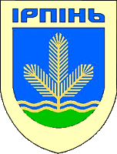Основа герба в виде второстепенного геральдического фигурного щита с внешней каймой, схожа с Киевским аналогом. Такое сходство объясняется географической близостью. На верхней части герба красуется надпись «IРПIНЬ» - украинский национально – исторический рисунок букв. Ранее внизу щита располагался серп и молот, но после редактирования 1999 года этот элемент был удален. Синий цвет трактуется как здоровье, некий аналог всесоюзных здравниц. Две волнистые линии по горизонтали имеют характерные 3 впадины, как и на реке Ирпень. Под волнистыми линиями герб окрашен в зеленый цвет, подчеркивающий местность богатую лесами. По центру герба красуется сосновая ветка, подчеркивающая преобладающие в городской черте хвойные породы деревьев.

Ирпенская православная Троицкая церковь
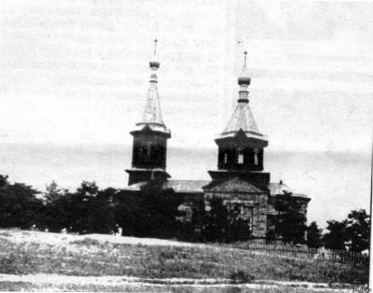
На возвышенности в центре Ирпеня расположена церковь. Точная дата постройки неизвестна, но согласно плану города от 1913 года видно, что церковь уже функционировала. Следовательно, сосем недавно, церковь отпраздновала свой юбилей. Сохранившаяся статья местной газеты 1909 года, свидетельствует о начале строительства в 1907 году.

После утверждения проекта устраивались неоднократные торги, но подряд на строительство в связи с малой сметой, никто не брал. Позже эта проблема была решена, каким образом неизвестно, можно лишь предположить, что это была помощь меценатов или задействовали административный ресурс. Имя священника возглавившего строительный комитет, к сожалению не сохранилось. Остались лишь свидетельства активного участия Захария Сушицкого, впоследствии ставшего старостой прихода.

Основная часть строения выполнена из дерева и обложена кирпичом. Кирпичная кладка достаточно сложная с различными узорами, всевозможными вступлениями, карнизами, колоннами. Купола – деревянные чешуйчатой формы с массивными позолоченными крестами. Стены храма покрыты масляной краской, имелись и настенные рисунки, уничтоженные в 30-е годы. Гордость храма – две иконы кисти Георгия Крушевского. В 80-х в храме провели масштабные реставрационные работы.

В истории храма есть и свой святой, им стал Николай Алабовский, казненный КНВД в 1936 году. Священник канонизирован в 1981 году.

Образование

Одновременно и присвоением Ирпени статуса города создается и первый техникум сельскохозяйственного направления.

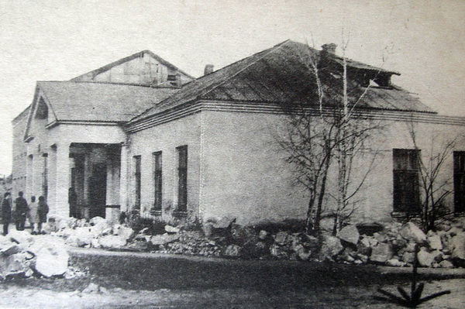Выпускники техникума получают специальность «Бухгалтер». После выхода из состава СССР техникум претерпел множество изменений, менялись названия, направления образования, архитектура строения.

Сейчас он называется «экономическим колледжем» и является частью университета по изучению биоресурсов и природопользованию. Современный облик строения выглядит следующим образом: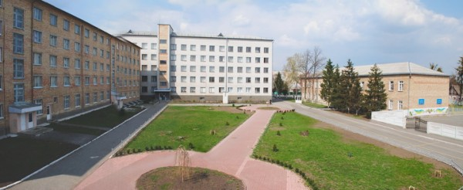

В городе так же расположен университет налоговой службы, в котором обучается 12000 человек. Выпускники получают степень бакалавра по направлениям:

- Информатика;
- Право;
- Социальное обеспечение;
- Экономика, предпринимательство;
- Менеджмент, администрирование.

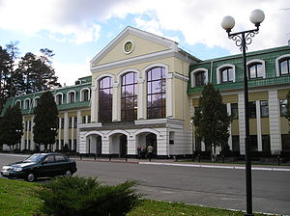 Согласно данным с официального сайта, на одно бюджетное место подается 3.58 заявлений. На контрактной основе 1.3 заявления. Учебному заведению присвоен четвертый уровень аккредитации.

Туристическая инфраструктура

Природные условия и шаговая доступность благ столицы сделали городскую недвижимость желанным объектом для приобретения, здесь сочетаются и здоровый климат для детей, и удобство для родителей. Ирпень позиционируется как курортная зона. И надо отметить не безосновательно. Помимо вышеперечисленных достопримечательностей внимания заслуживают:

- Музей Г.П. Кочура;
- Парк Победы;
- Кинотеатр «Перун» неподалеку от парка Победы. Тут ежегодно проводится кинофестиваль по направлениям альтернативного кинематографа;
- Парк Славы в честь воинов погибших во Второй мировой. Есть мемориал и вечный огонь.
- Парк Дружбы.

Главная гостиница «Ирпень» находится на улице третьего Интернационала. Для отдыха построены 4 санатория: Ирпень, Ясный, Дубки, Гранд Адмирал Клуб.

Строительный бум в городе не снижает обороты, строятся как зоны отдыха, так и жилые районы. Современное жилье в пригороде притягательно для жителей душной столицы. Не приходится сомневаться в том, что цены на жилье здесь будут подниматься, уже налажено троллейбусное сообщение с Киевом, дороги находятся в идеальном состоянии.

Все застройщики платят налоги в городскую казну, отсюда и отменное качество воды для местных жителей, дороги, тротуары, парки. Всерьез рассматривается вопрос о присвоении городу статуса столицы Киевской области. Администрация пока откладывает это решение до привлечения достаточного количества инвестиций. Но в том что это решение будет принято мало кто сомневается, а следовательно Ирпень ждет вторая волна строительного бума. К чему это приведет можно лишь догадываться: современные гипермаркеты, рост населения, транспортные развязки, возможно даже метро.

Остается надеяться, что в своем бурном строительстве город не потеряет той экологической чистоты и он не станет одним из районов мегаполиса под названием Киев.

